Měsíční souhrn závěrů aktuálních studií z The Informed SLP srpen 2023
Zpracovala PhDr. Šárka Bílá, sarka.bila@fnkv.cz

Hlasová terapie

Maryam Khoddami a kol. porovnávali přístupy k pacientům s dysfonií. U těchto pacientů bývá zvýšené svalové napětí a dyskomfort v okolních svalech.
Porovnávali tedy:
- Techniky usnadňující hlas
- Manuální circumlaryngeální terapie MCT
- Kombinovaný přístup
Při porovnání bylo zjištěno, že kombinovaný přístup je nejlepší. Určitě však poukazují na další výsledky právě s MCT – manipulace s hyodní kostí , thyrohyoidním prostorem, hrtanem a mediálními a laterálními suprahyoidními svaly (masáží, hnětěním, protahováním apod.). Výhody byly potvrzeny v metaanalýze Latoszka a kol. Pro tuto metodu je však důležité proškolení a dobrá znalost anatomie.
Latoszek, B. B. v., Watts, C. R., & Hetjens, S. (2023). The efficacy of the manual circumlaryngeal therapy for muscle tension dysphonia: A systematic review and meta-analysis. The Laryngoscope. https://doi.org/10.1002/lary.30850 [open access]

Maryam Khoddami, S., Aghadoost, S., Jalaie, S., & Dabirmoghaddam, P. (2023). The comparison between vocal facilitating techniques, manual circumlaryngeal therapy, and combined voice therapy in teachers with muscle tension dysphonia: a randomized clinical trial. European Archives of Oto-Rhino-Laryngology. https://doi.org/10.1007/s00405-023-08042-5 [open access]

Strategie pojmenování u pacientů s chronickou afázií

Analýza sémantických vlastností (SFA) – 6 kroků pro usnadnění pojmenování a používání slov. Cílem je naučit pacienta strategii jak slova vybavit.
- Kategorie : O jaký typ věci se jedná?
- Funkce : K čemu slouží?
- Akce : Co to dělá?
- Umístění : Kde to najdete?
- Asociace : S čím to souvisí? Na co tě to nutí myslet?
- Vlastnosti : Jak to vypadá? (barva, tvar, velikost) Jaký je to pocit/chuť/zvuk?
Tilton-Bolowsky a kol. kombinoval SFA s nácvikem metakognitivních strategií pro cílené pojmenování a uvedl příklad terapie:
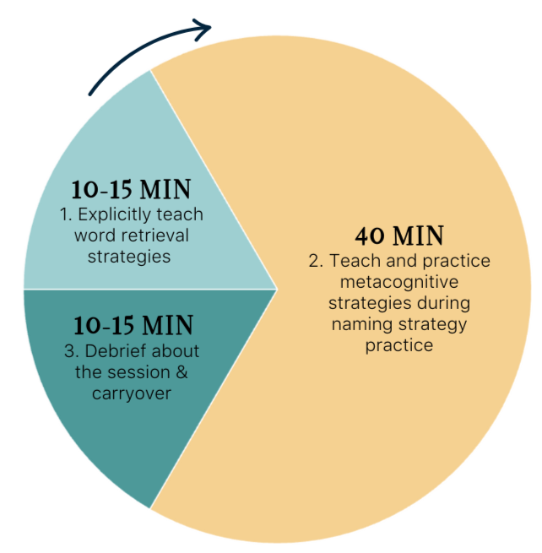

10-15 minut výuky strategie vyhledávání slov
- Promluvte si o strategiích hledání slov, abyste pacienti jasně věděli, kdy, jak a proč používat cirkumlokuci jako strategii, protože se to týká jejich symptomů afázie a každodenní komunikace. Povzbuzujte a kontrolujte, zda vaši klienti nezávisle používají cirkumlokuci během potenciálních skutečných případů anomie.
- Uveďte příklady šesti složek SFA a popište, jak jim každá složka může pomoci najít slovo – nebo jak pomoci jejich komunikačním partnerům pochopit, co se snaží říct.

II. 40 minut metakognitivní výuky, procvičování strategie a pojmenování
- Předložte pacientovi obrázek a zeptejte se, zda si myslí, že jej dokáže pojmenovat do 5 sekund.
- Pokud to nedokážou nebo to pojmenují nesprávně, požádejte je, aby pojmenovali nějaké strategie, které by mohli nebo mohli použít, aby jim pomohli pojmenovat obrázek. Použijte výzvu: "Pokud jméno nepřichází, co můžete dělat dál?"
- Dále je nechte vygenerovat alespoň 3 funkce napříč 6 komponentami SFA, s podněty podle potřeby, a poté tyto funkce přiřaďte ke komponentám SFA. Nakonec požádejte svého klienta, aby určil, které funkce by použil, až se s daným objektem setká příště a nebude jej moci pojmenovat.

III. 10-15 minut závěrečná diskuse
- Zeptejte se svého klienta, jak se cítil ohledně léčebného sezení, jeho výkonu a použitých strategií.
- Ověřte si, zda od posledního sezení použili SFA „v běžném životě“, nebo spolupracujte na identifikaci nadcházející příležitosti k jeho použití.
Tilton-Bolowsky, V. E., Brock, L., Nunn, K., Evans, W. S., & Vallila-Rohter, S. (2023). Incorporating metacognitive strategy training into semantic treatment promotes restitutive and substitutive gains in naming: a single-subject investigation. American Journal of Speech-Language Pathology. https://doi.org/10.1044/2023_AJSLP-22-00230 [available to ASHA members]
Chin tuck a posilování svalů jazyka pro zlepšení perorálního příjmu po CMP

Chin Tuck Against Resistance (CTAR) – posiluje suprahyoidní svaly, jde o přitlačení brady dolů k hrudní kosti, proti nějakému odporu, pro kombinaci po sobě jdoucích opakování (izokinetické) a trvalé držení (izometrické).

Liu a kolegové porovnávali studie o účincích CTAR a Shaker manévru a zjistili, že právě provádění CTAR u pacientů s dysfagií po CMP má velký přínos ve zlepšení bezpečného perorálního příjmu.
Krekeler a kolegové zkoumali vliv lingválního posilování na dysfagie a rozhodně s ohledem na zkrácení doby léčby rovněž doporučují zařadit do terapií právě izometrická a izokinetická posilování jazyka.
Krekeler, B. N., Yee, J., Kurosu, A., Osman, F., Peña-Chávez, R., Leverson, G., Young, B., Sattin, J., Knigge, M., Thibeault, S., & Rogus-Pulia, N. (2022). Effects of device-facilitated lingual strengthening therapy on dysphagia related outcomes in patients post-stroke: A randomized controlled trial. Dysphagia. https://doi.org/10.1007/s00455-023-10583-0 [open access]
Liu, J., Wang, Q., Tian, J., Zhou, W., Gao, Y., Chen, X., Zhang, W., Gao, Y., & Zhou, L. (2023). Effects of chin tuck against resistance exercise on post-stroke dysphagia rehabilitation: A systematic review and meta-analysis. Frontiers in Neurology. https://doi.org/10.3389/fneur.2022.1109140 [open access]

